**דו"ח מכין – מעבדה בענ"ת**

תרגיל הכנה – הצגת תמונה במטלב:

תמונה במטלב מיוצגת ע"י מטריצה דו-מימדית אשר כל איבר בה מייצג פיקסל ומספק מידע לגביו. חלק מהתמונות מיוצגות ע"י מערך תלת-מימדי שבו כל מימד מייצג אחד מצבעי RGB.

סוגי התמונות:

binary – כל פיקסל במערך הדו מימדי מיוצג ע"י 1 או 0 בתור לבן או שחור בהתאמה.

indexed - כל פיקסל במטריצה מיוצג ע"י אינדקס ממפת צבע.

grayscale – כל פיקסל במטריצה מיוצג ע"י ערך העוצמה שלו.

colored – זוהי מטריצה תלת מימדית שבה כל פיקסל מיוצג ע"י איבר המייצג את ערכי העוצמה של כל אחד מצבעי אדום, ירוק וכחול.

עבור התמונה ראשונה נקבל את הערכים הבאים (גם באמצעות לולאה וגם באמצעות meshgrid):

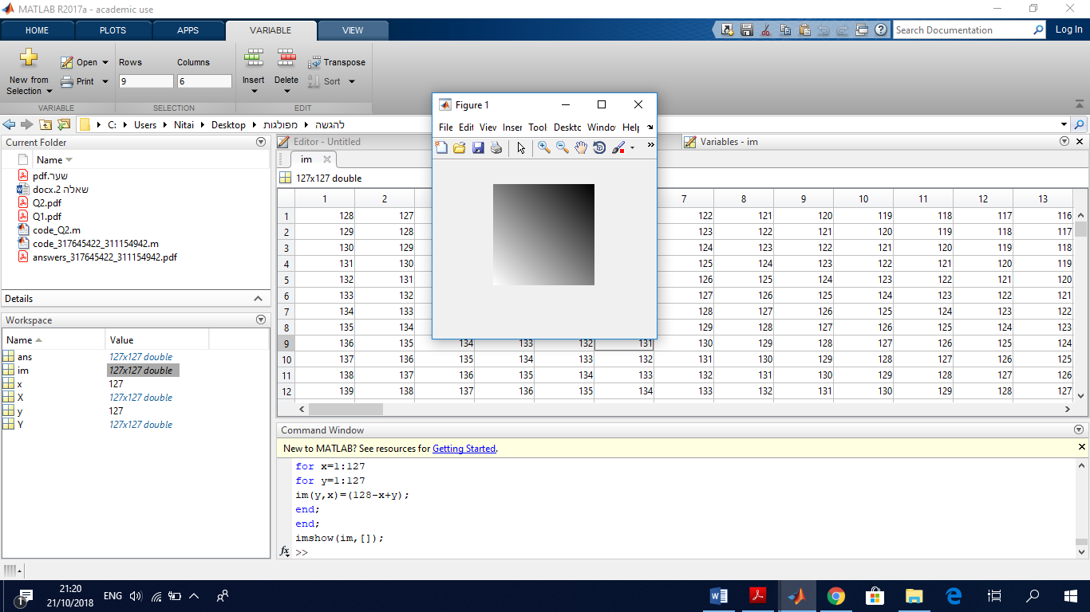

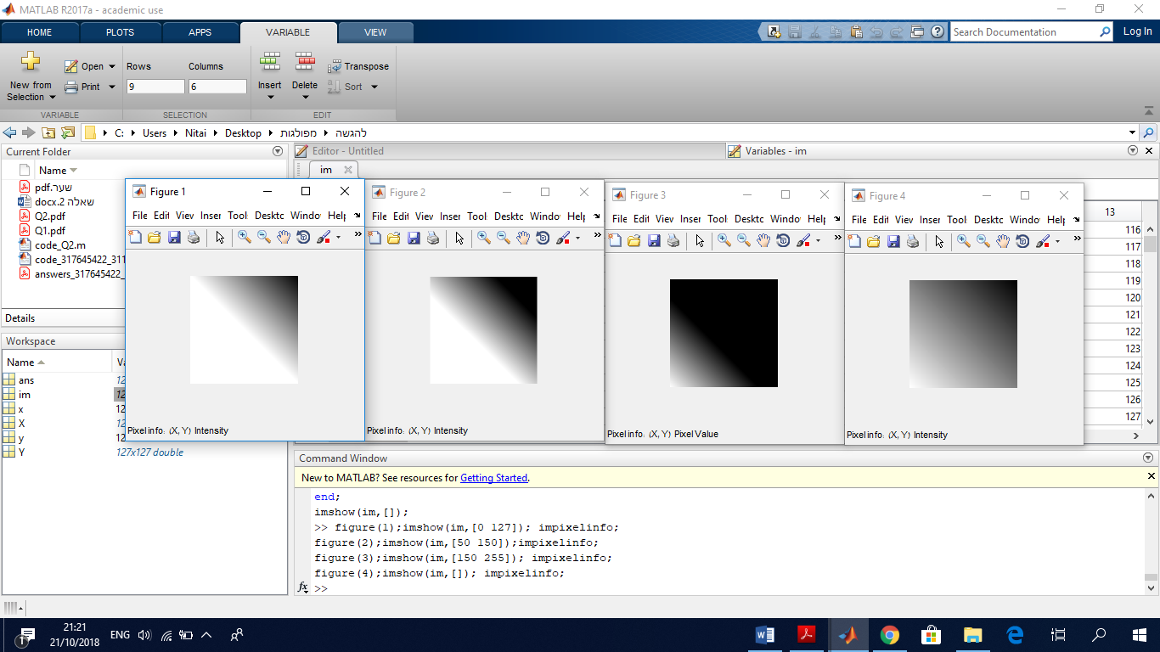וארבעת התמונות הבאות:

כעת התמונות שונות בערכי הפיקסלים ע"י כך שקבענו את התחום הדינאמי שבהן בפרמטר השני של הפונקציה imshow, כך שהערך הנמוך בתחום מיוצג ע"י הצבע השחור והערך הגבוה מיוצג ע"י הלבן. כאשר הסוגריים ריקות, התחום הדינאמי הנקבע הוא הטווח שבין הפיקסל המינימלי שבתמונה למקסימלי שלה. כך ניתן לראות שבתמונה הראשונה משמאל, שהתחום הדינאמי שלה הוא 0 עד 127, כל הערכים מעל 127 הם לבנים, ולכן רוב התמונה לבנה, לעומת התמונה השלישית, שבה התחום הוא בין 150 ל-255, כלומר כל ערך שקטן מ-150 מוגדר כשחור, ולכן רוב התמונה מוגדרת כשחורה. בתמונה 4 שבה התחום הדינאמי הוא בין הערך המינימאלי של הפיקסלים בתמונה למקסימאלי ניתן לראות בדיוק את השתנות עוצמת הגוון האפור לאורך התמונה.

ניסוי 1 – אינפורמציה על תמונה

הפונקציה impixelinfo מאפשרת לשים את הסמן על התמונה, לקבל את הקואורדינטה הדו-מימדית שלה ואת ערך הפיקסל שלה.

הפונקציה histogram מספקת לנו את מספר הערכים של כל איבר במערך. כך, למשל, עבור תמונה, נוכל לקבל את היסטוגרמת הפיקסלים שלה, וכך ניתן לדעת את התפלגות הגוונים והצבעים השונים, לראות האם קיים פיקסל מסוים שבולט על פני אחרים וכד'.

ניסוי 2 – מתיחת היסטוגרמה, שינוי בהירות וניגודיות

ניתן לבצע מתיחת היסטוגרמה על מנת להבין את התפלגות הגוונים בתמונה עבור תחום מסוים. למשל אם נקבע פיקסל מסוים וחלון מסוים שנמצא בסביבתו, נוכל לראות כמה מהתמונה נמצא בתחום זה, כמה ממנו גדול מהתחום (אז ייצבע בלבן) וכמה קטן ממנו (אז ייצבע בשחור), וכך נוכל להבין איזה חלק בתמונה מכיל את התחום שאנו מתעניינים בו.

למשל, עבור פיקסל 200 וחלון בגודל 50 נוכל לראות איזה חלק בתמונה נמצא בתחום 175-225, מה שמעל ייצבע בלבן ומה שמתחת בשחור. כך ניתן לראות כיצד התמונה הבאה:



תהפוך לתמונה הזו:

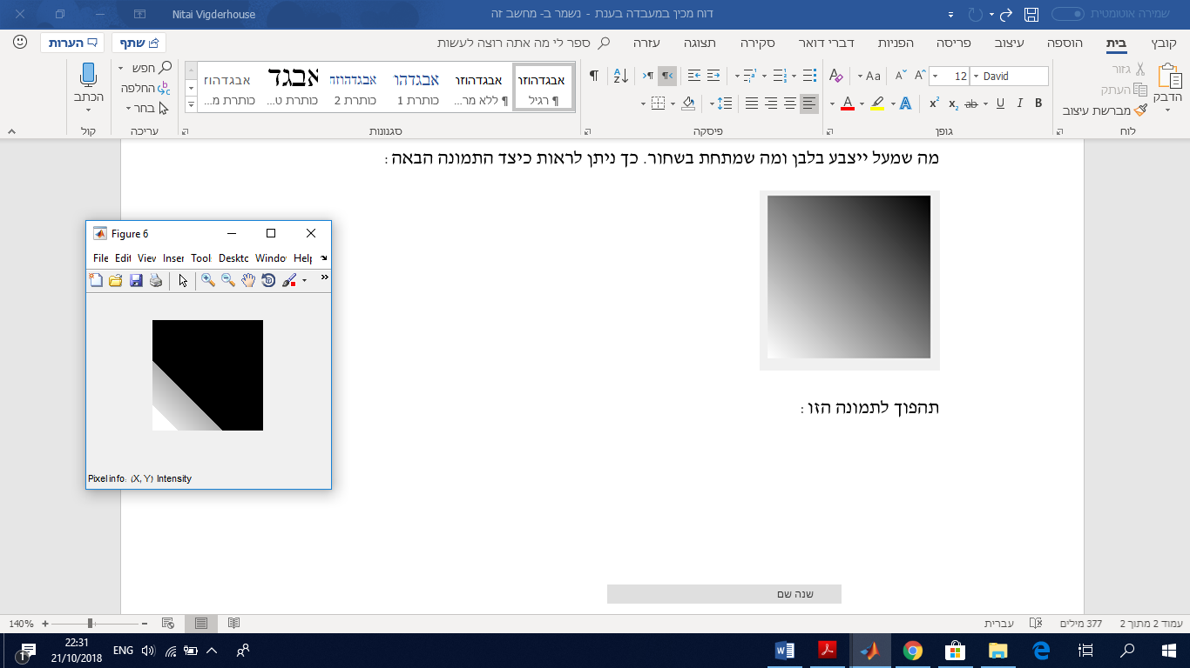

ניתן לראות כי רק החלק שבתחום 175-225 נשמר, זה שמעליו הפך לבן ושמתחתיו שחור.

פונקציית ההמרה שקיבלנו:

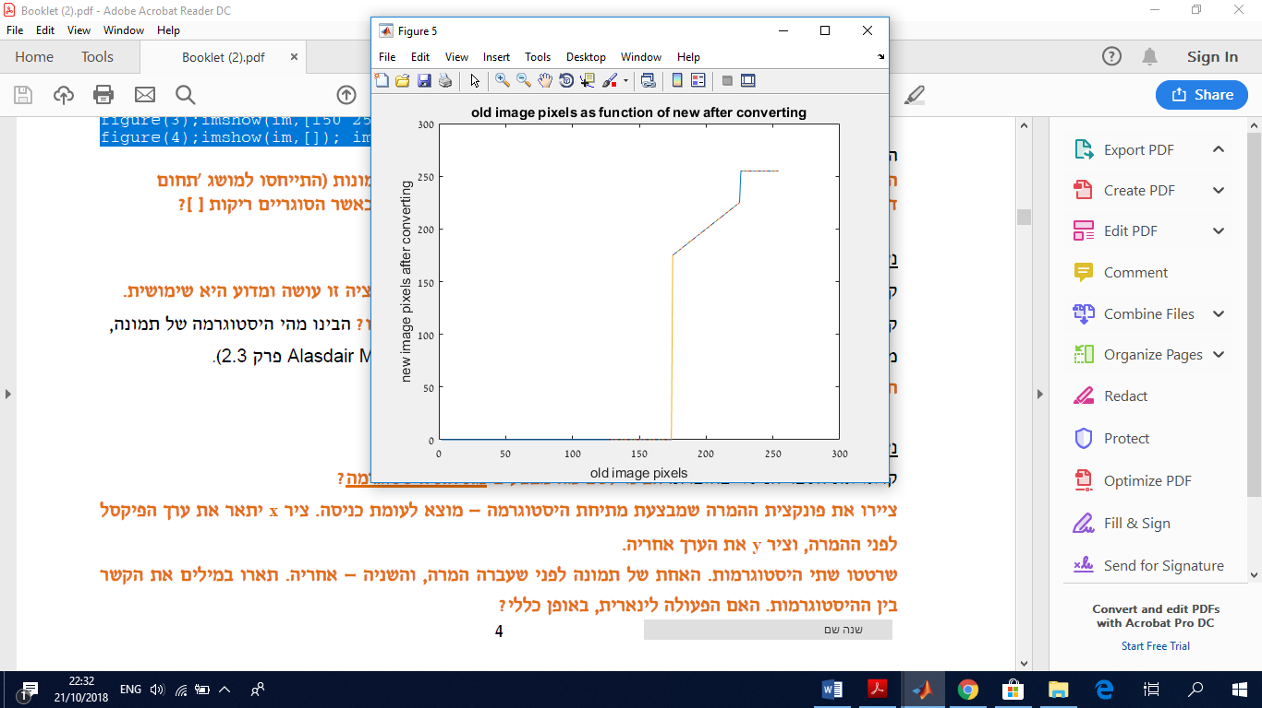

באופן כללי הפעולה אינה לינארית, כיוון שעבור התחום הרלוונטי נקבל את הפונקציה y=x, אך עבור x<level-windows/2 נקבל 0 ועבור x>level+windows/2 נקבל 255. באופן כללי ניתן לראות כי הפעולה אינה לינארית, כיוון שעבור ערכים מסוימים היא מקבעת אותם לערך קבוע מסוים ועבור ערכים אחרים (בחלון) היא לינארית.